市工信局组织开展法律知识测试
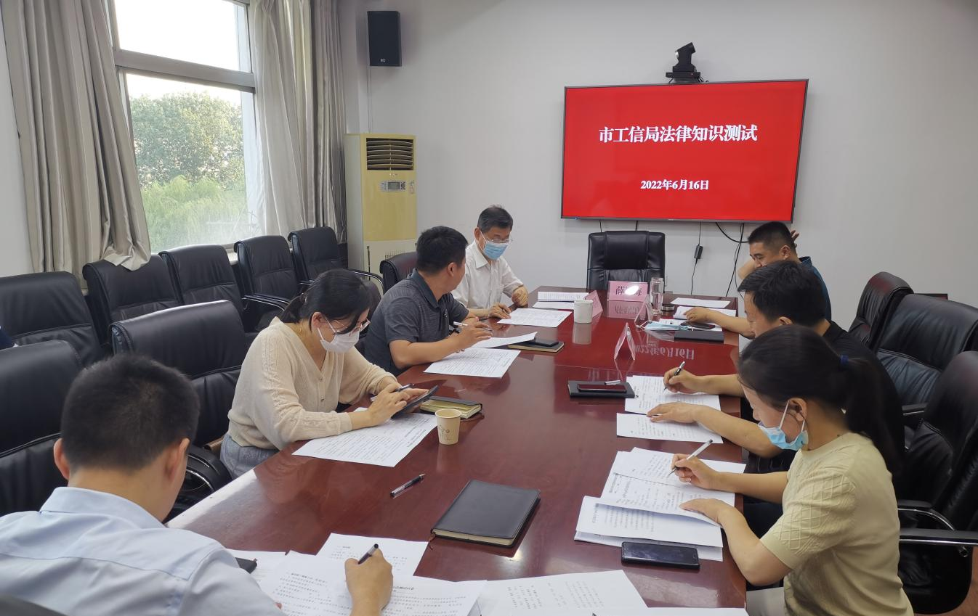

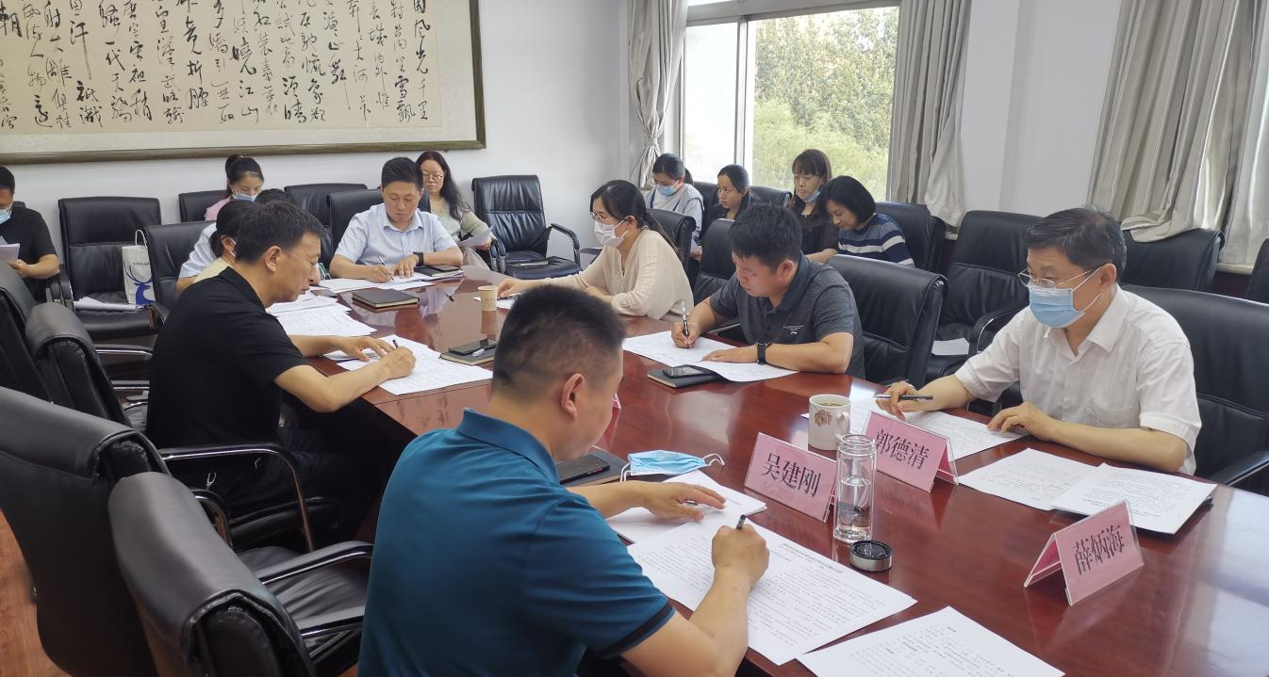

6月16日，市工信局组织干部职工开展法律知识测试活动，重点围绕创建全国法治政府建设示范市抽考内容进行测试，重点涵盖了《民法典》《公务员法》等法律内容，采取闭卷答题的方式，通过单选、多选、判断、简答多种题型，对干部职工的法律理论知识水平进行测试，做到查漏补缺，达到以考促学、以学促效的目的。

2022年6月16日

